Středisko volného času KORUNKA,
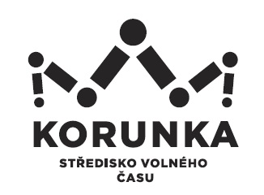
Ostrava – Mariánské Hory, příspěvková organizace
Korunní 49, 709 12 Ostrava Mariánské Hory

Sintaka Direct s.r.o.
Poděbradova 1833/99
702 00 Ostrava-Moravská Ostrava

IČ: 017 02 327

V Ostravě dne: 18. 7. 2022
Objednávka č.: 65/2022
Číslo jednací: SVCKO/ /2022/SEPK
Objednáváme u vás nábytek a zatemňovací rolety dle přiložené cenové nabídky včetně montáže.
Adresa místa plnění: Středisko turistiky, B. Martinů 17, Ostrava-Poruba.
Termín realizace: od 18. 8. 2022 do 15. 9. 2022
Maximální výše úhrady: 467 300,-Kč vč. DPH

Vybavení nábytkem a zatemňovacími roletami je realizováno v rámci projektu s názvem „Řemeslná dílna v Korunce“ a reg. číslem projektu CZ.06.2.67/0.0/0.0/16_066/0016086, který byl schválen k poskytnutí dotace z IROP, výzva č. 20 ZS ITI Ostrava-IROP-SC 2.4-Neformální vzdělávání.

Bankovní spojení: Podpis a razítko:
KB Ostrava, č. účtu
Mgr. Jana Secová – příkazce operace
DIČ:
IČ: Kateřina Koldová – správce rozpočtu

PŘI FAKTURACI UVÁDĚJTE VŽDY ČÍSLO OBJEDNÁVKY.
Fakturu vystavte a zašlete na adresu: Středisko volného času Korunka,
Ostrava-Mariánské Hory, příspěvková organizace,
Korunní 49, 709 12 Ostrava – Mariánské Hory



